Информация о проведении экскурсий
для обучающихся 8- 9 классов общеобразовательных организаций на предприятия
с 15 октября по 21 октября 2018 года
Школа | число обучающихся | количество экскурсий | наименование предприятий (перечислить) | профессии, с которыми знакомили в ходе экскурсий (перечислить)
МБОУ Замчаловская ООШ | 12 человек | 3 | 1.РЖД ст. Замчалово; | 1.Диспетчер-геодезист;
 |  |  | 2.Дошкольная группа детского сада в МБОУ Замчаловской ООШ | 2.Воспитатель.
 |  |  | 3.ФАП ст. Замчалово | 3.Медицинская сестра

" Лучше один раз увидеть, чем сто раз услышать".
С 15 октября по 21 октября 2018 года в МБОУ Замчаловской ООШ прошли профориентационные экскурсии на предприятия и организации " Лучше один раз увидеть, чем сто раз услышать".
16 октября учащиеся 8-9 классов познакомились с очень интересными и нужными профессиями РЖД диспетчера и геодезиста.

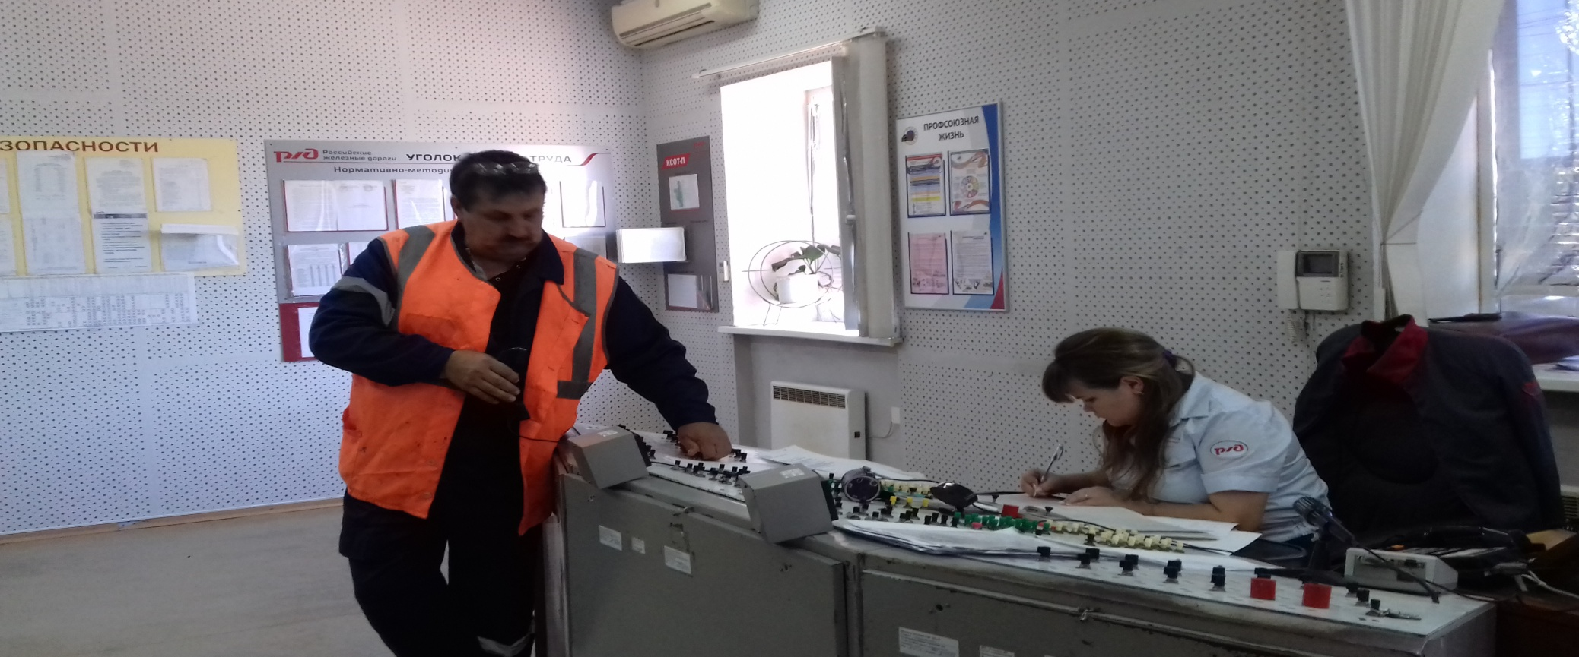

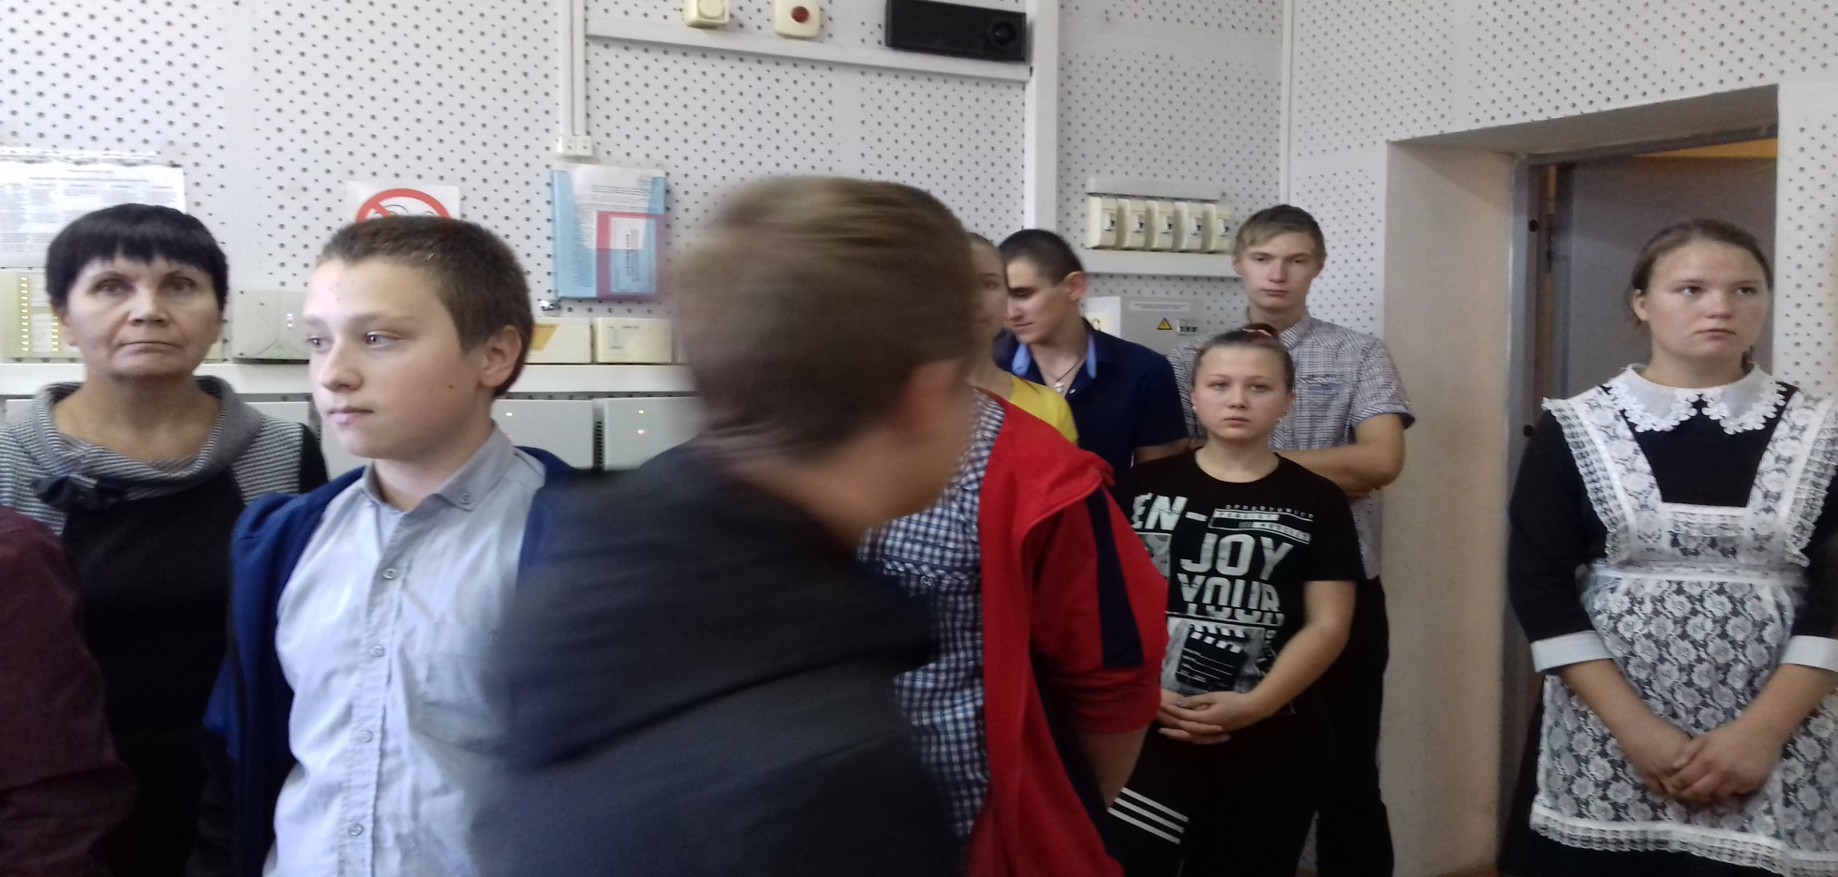

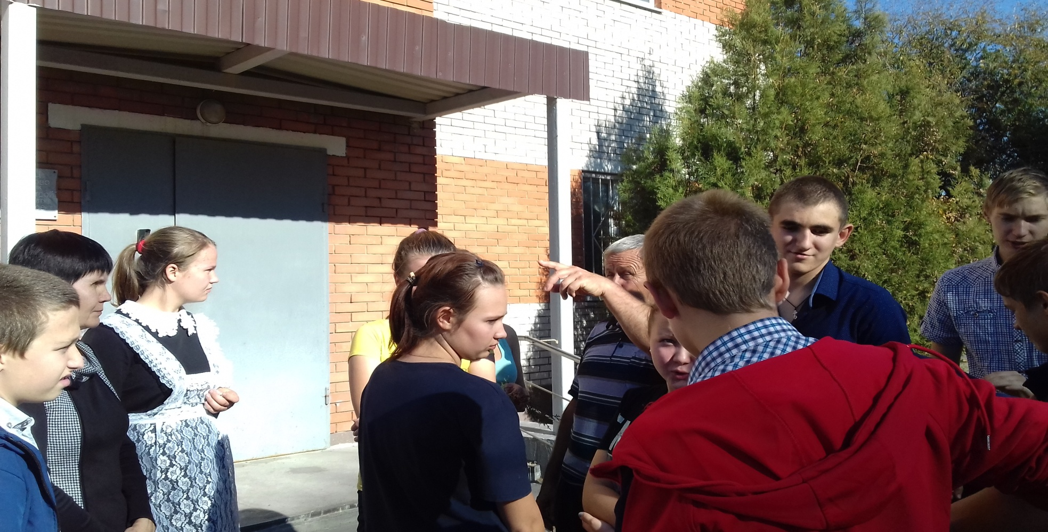
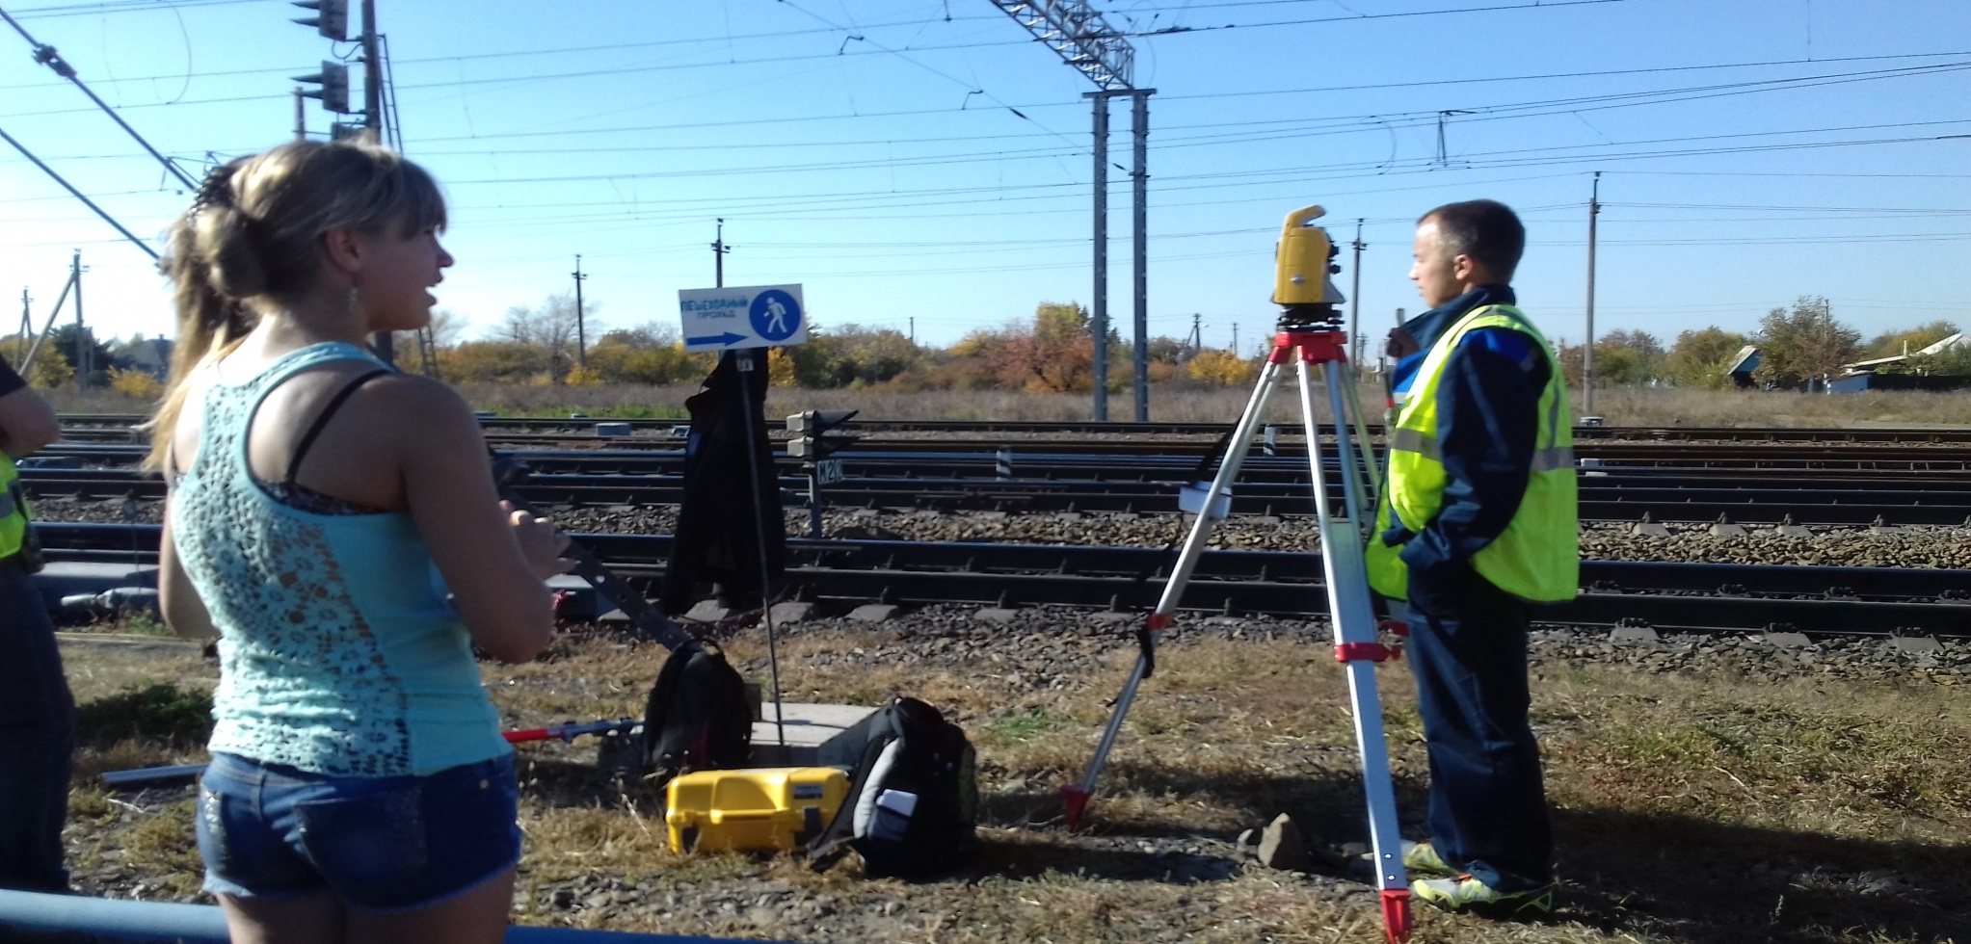

С профессией медицинской сестры учащихся познакомила Павлова Е.Н. на экскурсии ФАП.
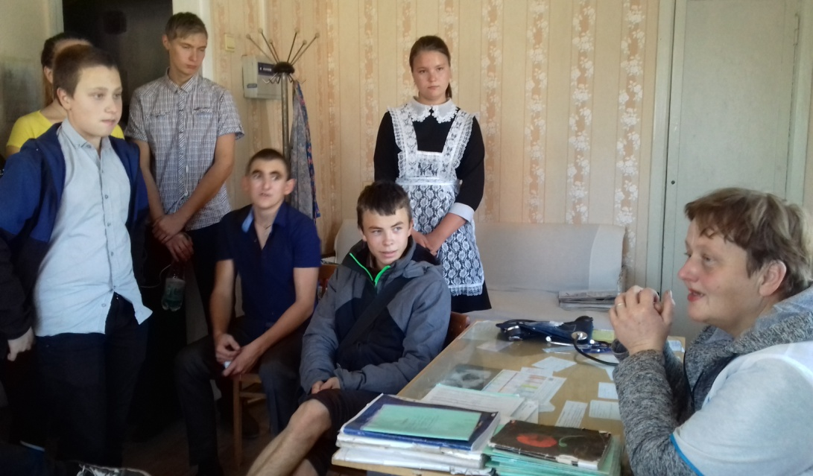
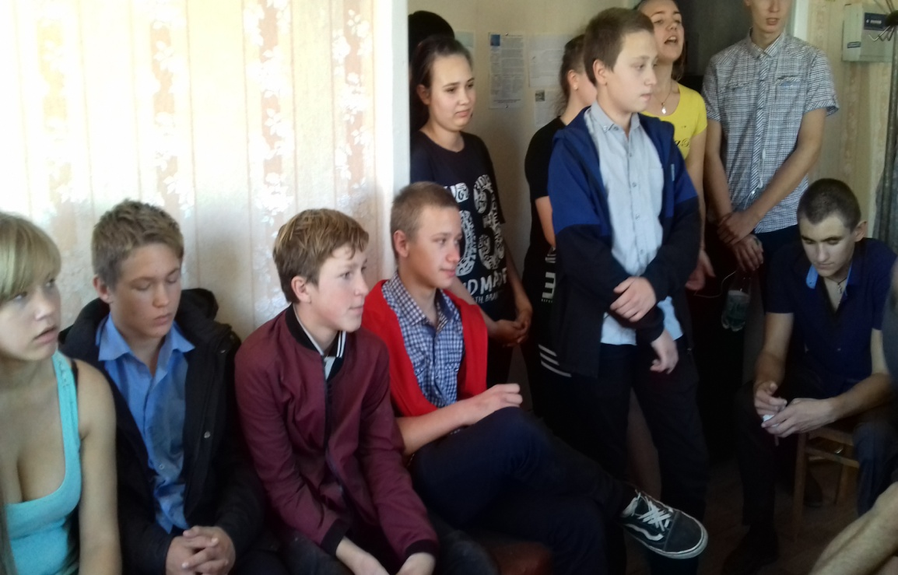

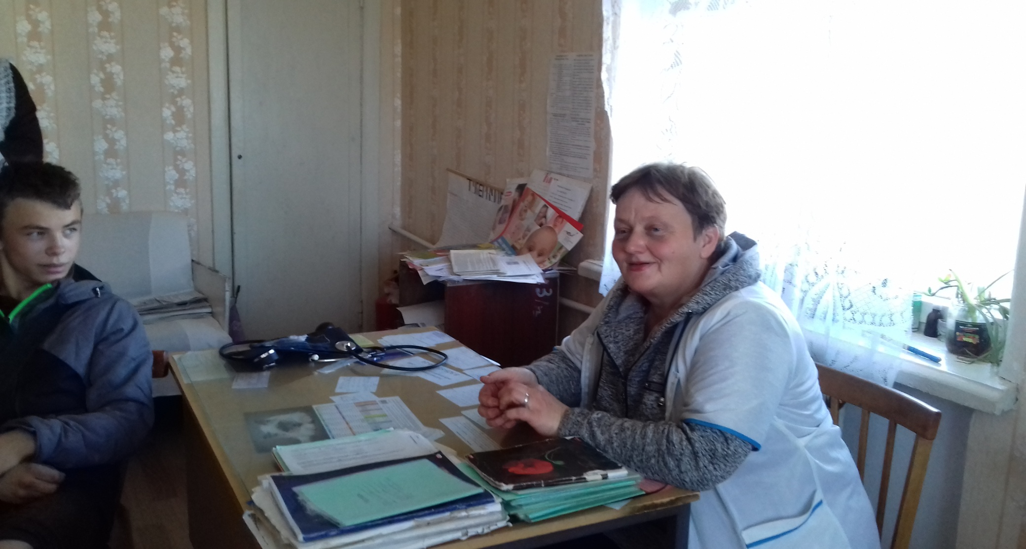
С профессией воспитателя познакомила воспитатель дошкольной группы детского сада - Сметанина Н.Н.

Учащиеся с удовольствием знакомились с этими замечательными профессиями.

Директор МБОУ Замчаловской ООШ Морощук.Т. В.
Исполнитель Чеботарева. А. Г.
Исполнитель Наумов П.Т.

